LAZDIJŲ R. STEBULIŲ MOKYKLOS 2018 METŲ VEIKLOS ATASKAITA

- BENDROJI INFORMACIJA

Lazdijų r. Stebulių mokykla, Dzūkų g. 7, Stebulių k., Šventežerio sen., Lazdijų raj. LT-67471. Tel.: 8 618 54831, el. paštas: stebuliu.mokykla@lazdijai.lt internetinis puslapis: www.stebuliumokykla.lt.
Lazdijų r. Stebulių mokykloje vykdoma ikimokyklinio, priešmokyklinio, pradinio, pagrindinio ugdymo programos, mokiniai ugdomi pagal individualizuotas ir pritaikytas bendrąsias programas.
Lazdijų r. Stebulių mokyklos struktūra: direktorius (1 etatas), pavaduotojas ugdymui (0,25 etato), logopedas (0,25 etato), socialinis pedagogas (0,5 etato), mokytojo padėjėjas (0,75), sveikatos priežiūros specialistas (0,25 etato), priešmokyklinės grupės auklėtojas (0,6 etato), priešmokyklinės grupės auklėtojo padėjėjas (0,5 etato), 2 mokytojai metodininkai, 9 vyresnieji mokytojai, 6 mokytojai.
2017-2018 m. m. mokėsi 69 mokiniai. Mokykloje trys jungtiniai klasių komplektai: 1/3 kl., 2/4 kl., 7/8 kl. Priešmokyklinėje grupėje ugdosi 13 vaikų, 1- 4 klasėse - 26 mokiniai ir 5-10 klasėse – 43 mokiniai. Iš jų 15 mokinių, turintys specialiųjų ugdymosi poreikių. Pagal pritaikytą Bendrąją programą mokosi 12 mokiniai, pagal individualizuotą – 3. Devynios šeimos įrašytos į socialinės rizikos grupę. Nemokamai maitinami 42 mokiniai. Vykdomos programos ,,Pienas vaikams”, ,,Vaisiai jums”.
2018 metų strateginis mokyklos tikslas – ugdymo(si) kokybės gerinimas, siekiant kiekvienam mokiniui sudaryti palankias ugdymosi sąlygas, kuriant saugią ir kultūringą mokyklą. Tikslo įgyvendinimui buvo iškelti du metiniai uždaviniai ir numatytos priemonės.
1 uždavinys – aktyvinti darnų administracijos, mokinių, tėvų, mokytojų ir klasės vadovų bendravimą ir bendradarbiavimą – įgyvendintas labai gerai. Mokyklos bendruomenės bendravimo ir bendradarbiavimo kompetencijas ugdė įvairios veiklos. Kuriamos ir puoselėjamos tradicijos – mokyklos stiprusis veiklos aspektas: renginiai Lietuvos valstybės atkūrimo ir Laisvės gynėjų dienoms paminėti, Kaziuko mugė, Mokyklos šventinimas (kasmet Simno parapijos klebonas šventina mokyklą per šv. Kalėdas), ,,Kalėdinio stebuklo belaukiant“, Geradarės pradžios šventė, Talentų konkursai, dailiojo rašymo konkursas, Padėkos diena (anglų k.), Sporto šventė, valstybinių švenčių minėjimai, Atvirų durų dienos, tėvų susirinkimai, pamokėlės tėvams vaikų auklėjimo klausimais. Svetinga mokyklos aplinka, prasmingos tradicijos, glaudus bendravimas ir bendradarbiavimas su Stebulių kaimo bendruomene, parapija ir kitomis institucijomis sudaro tinkamas ugdymo(-si) sąlygas ir padeda formuoti geros mokyklos įvaizdį kaimo bendruomenėje. Mokykla – atvira socialinei aplinkai ugdymo įstaiga, veikia partnerystės tinkle su Stebulių kaimo bendruomene, kaimo biblioteka, su Šventežerio ir Simno seniūnijomis, Metelių regioniniu parku. Bendradarbiavimas su „Valančiukų“ sąjūdžiu padeda skiepyti sveiko gyvenimo būdo, dorovės normų pagrindus. Mokykla skiria tinkamą dėmesį asmenybės tobulėjimui; svarbu, kad mokiniai formuotųsi vertybines nuostatas, pasirinktų sveiką gyvenimo būdą, taptų visaverčiais Lietuvos valstybės pilietinės visuomenės nariais ir patirtų sėkmę.
Geri mokyklos mokinių mokymosi rezultatai. Tai parodo PUPP bei standartizuotų testų rezultatai ir žymiausi akademiniai laimėjimai. Lietuvių kalbos pagrindinio ugdymo pasiekimų patikrinimą išlaikė 100 %, mokinių žinių įvertinimo vidurkis – 7,7 (šalies 6,4); matematikos – 100 % mokinių žinių įvertinimo vidurkis – 5,3 (šalies 5). 17 % mokinių tęsia mokymąsi gimnazijoje, 83 % - mokosi profesijos. Tarptautiniame matematikos konkurse ,,Kengūra‘‘ tarp 5-6 kl. mokinių rajone - I vieta, 3-4 kl. – III vieta. Lazdijų rajono informacinių technologijų olimpiadoje – I vieta. Lazdijų rajono moksleivių matematikos olimpiados II etape tarp 6 klasės mokinių – II vieta. Lazdijų rajono moksleivių lengvosios atletikos kroso varžybose asmeninė II vieta. Lazdijų rajono savivaldybės konkurso – parodos ,,Žiemos puokštė‘‘ – II vieta. Lazdijų rajono savivaldybės mokinių piešinių konkurse ,,Kalėdų angelo pasaka“ III vieta. Alytaus rajono meno ir sporto mokyklos padėka už sportinius rezultatus garsinant mokyklos vardą.
Lazdijų r. Stebulių mokyklos 4 klasės mokinių pasaulio pažinimo, skaitymo, rašymo, matematikos testo rezultatai viršija šalies vidurkį.
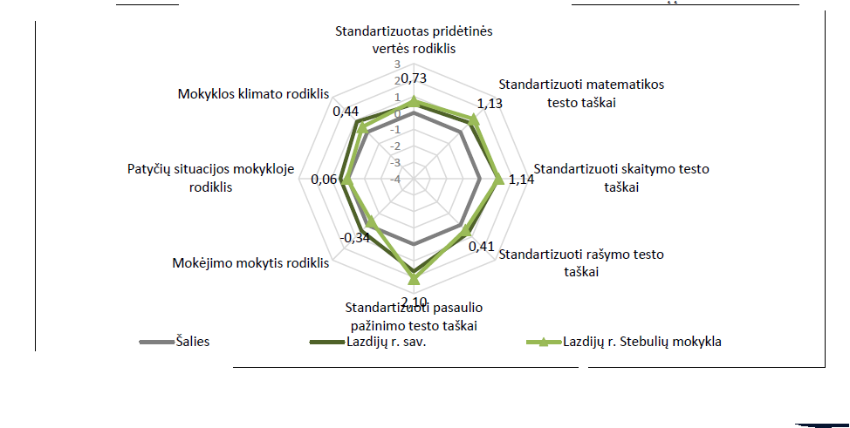
Lazdijų r. Stebulių mokyklos 6 klasės mokinių matematikos rezultatas viršija šalies vidurkį, o skaitymo, rašymo atitinka Lazdijų rajono savivaldybės mokyklų rodiklius.
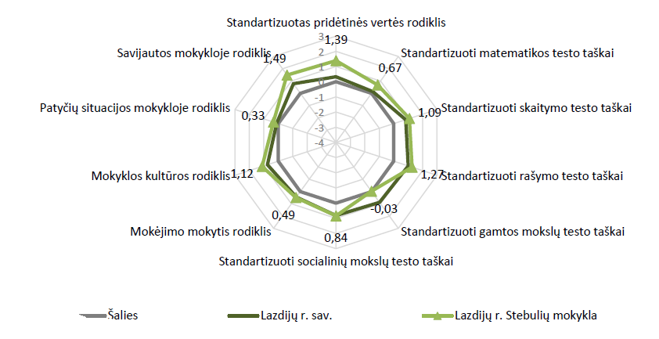
Lazdijų r. Stebulių mokyklos 6 klasės mokinių matematikos rezultatas viršija šalies vidurkį, o skaitymo, rašymo atitinka Lazdijų rajono savivaldybės mokyklų rodiklius.

2 uždavinys - gerinti edukacines aplinkas, įgyvendintas labai gerai. Mokykloje daug dėmesio skiriama pozityviai emocinei aplinkai formuoti, mokinių poreikių tenkinimui. Pirmojo bei antrojo aukštų vestibiuliuose ir koridoriuose eksponuojami mokinių kūrybiniai darbai, keturių klasių sienos nutapytos mokinių ir mokytojų sukurtomis freskomis. Įkurta ,,Klasė be triukšmo”, įkurtas naujas kabinetas, kuriame savo veiklas vykdo Mokinių taryba, socialinis pedagogas, logopedas, specialusis pedagogas. Mokyklos teritorijoje įrengtos dvi lauko klasės ,,Eglė žalčių karalienė” ir dailės pamokoms skirtas tapybos ,,Traukinys”; įkurtas pilietiškumo kampelis, pasodintas sodas, arbatžolių kampelis. Mokykloje sudarytos sąlygos mokinių kokybiškam ugdymui(si). Klasių mikroklimatas palankus ugdymui(-si).

II. TIKSLŲ, UŽDAVINIŲ, VEIKLŲ IR ASIGNAVIMŲ SUVESTINĖ

Eil. Nr. | Tikslas |  |  |  |  |  | Tikslo pasiekimo vertinimo kriterijus, mato vienetas ir reikšmė
1. | Ugdymo kokybės gerinimas |  |  |  |  |  | Planuota |  | Įvykdyta
1.1. | Uždavinys. Sudaryti palankias ugdymosi sąlygas
 | Įstaigos veiksmo pavadinimas | Proceso ir / ar indėlio vertinimo kriterijai, mato vienetai ir reikšmės |  | Atsakingi vykdytojai | Įvykdymo terminas |  |  | Asignavimai (tūkst. Eur) Įvykdymo terminas
 |  | Planuota | Įvykdyta |  | Numatyta data | Faktinė data |  | Patvirtinti |  |  | Panaudoti
1.1.1 | Mokymo priemonės gamtamoksliniam ugdymui | Įsigyti gamtos mokslų eksperimentų rinkiniai | Gamtos mokslų eksperimentų rinkinys , universalus fizikos eksperimentų rinkinys,  chemijos rinkinys,  klasikinis torso modelis | Direktoriaus pavaduotojas ūkiui | 2018-12-31 | 2018-12-31 |  | 2400 |  | 2400
 | Priešmokyklinio ugdymo grupės pedagogo darbo apmokėjimas | 13 vaikų, ugdomų pagal II modelį | 13 vaikų, ugdomų pagal II modelį  Priešmokyklinės grupės auklėtojas (0,6 etato), priešmokyklinės grupės auklėtojo padėjėjas (0,5 etato) | Direktorius,  Priešmokyklinės grupės auklėtojas | 2018 m. I-IV ketvirčiai | 2018 m. I-IV ketvirčiai |  | 5743 |  | 4750
 | Pedagoginio personalo apmokėjimas | 7 klasių komplektai, mokomi pagal pradinio, pagrindinio ugdymo programas | 2 mokytojai metodininkai, 9 vyresnieji mokytojai, 6 mokytojai. | Direktorius | 2018 m. I-IV ketvirčiai | 2018 m.  I-IV ketvirčiai |  | 144400 |  | 104740
 | Dalyvavimas kvalifikacijos tobulinimo renginiuose ir jų organizavimas atsižvelgiant į mokyklos veiklos prioritetus | 100 proc. mokytojai tobulins savo kvalifikaciją, atsižvelgiant į mokyklos veiklos prioritetus | 100 proc. mokytojų po 5 val. per metus tobulino profesines kompetencijas seminaruose (Mokymosi pažangos planavimas, mokinio pasiekimų vertinimas; inovatyvių ir tradicinių metodų dermė; individualios mokinių pažangos stebėsenos sistema; savanorystės tema) | Direktorius, direktoriaus pavaduotojas ugdymui | 2018 m.  I-IV ketvirčiai | 2018 m.  I-IV ketvirčiai |  | 248 |  | 248
 | Pagalbos specialistų darbo apmokėjimas | Pagalbos specialistai teiks veiksmingą pagalbą | Teikiama socialinio pedagogo (0,5 etato), mokytojo padėjėjo (0,75 etato), sveikatos priežiūros specialisto (0,25 etato) pagalba | Direktorius, direktoriaus pavaduotojas ugdymui | 2018 m.  I-IV ketvirčiai | 2018 m.  I-IV ketvirčiai |  | 4575 |  | 4575
 | Bendrojo ugdymo dalykų vadovėlių ir ugdymo procesui reikalingos literatūros įsigijimas | Mokiniai, besimokantys pagal pradinio, pagrindinio ugdymo programas 100 proc. aprūpinti vadovėliais | Mokiniai, besimokantys pagal pradinio, pagrindinio ugdymo programas 100 proc. aprūpinti vadovėliais | Direktorius | 2018 m.  I-IV ketvirčiai | 2018 m.  I-IV ketvirčiai |  | 1000 |  | 1000
 | Mokinių nemokamo maitinimo organizavimas | Nemokamo maitinimo organizavimas, dalyvavimas ,,Vaisiai jums“, ,,Pienas vaikams“ programose | Nemokamai maitinami 42 mokiniai . Dalyvavimas ,,Vaisiai jums“, ,,Pienas vaikams“ programose | Direktorius, socialinis pedagogas | 2018 m.  I-IV ketvirčiai | 2018 m.  I-IV ketvirčiai |  | 9900 |  | 9844
 | Aptarnaujančio personalo darbo apmokėjimas; mokesčių už patalpų šildymą, elektrą, laikraščių prenumeratą, šiukšlių išvežimo | 5,58 et. | Aptarnaujančio personalo 5,58 etato ( pavaduotojas ūkio reikalams (0,5), valytojas (1), rūbininkas (1), kiemsargis (0,75, einamojo remonto darbininkas (0,5), kūrikas (1) , auklėtojo padėjėjas (0,5), raštvedys (0,33) | Direktorius, direktoriaus pavaduotojas ūkio reikalams | 2018 m.  I-IV ketvirčiai | 2018 m.  I-IV ketvirčiai |  | 50220 |  | 50020
 | Mokinių pažintinės veiklos vykdymas | 9-10 kl. 1 pažintinė karjeros ugdymo ekskursija, 5-8 kl. 1 pažintinė karjeros ugdymo ekskursija, 1-4 kl. 1 ekskursija | Mokomoji – pažintinė ekskursija į Vilnių (Valdovų rūmų istorinė ir architektūrinė raida). Metelių regioniniame parke edukacinis užsiėmimas ,,Tarp ežerų miškais ir pelkėmis” | Direktorius, klasių vadovai, socialinis pedagogas | 2018 m.  I-IV ketvirčiai | 2018 m.  I-IV ketvirčiai |  | 160 |  | 160
 | Tikslas |  |  |  |  |  |  | Tikslo pasiekimo vertinimo kriterijus, mato vienetas ir reikšmė
2. | Saugios ir kultūringos mokyklos kūrimas |  |  |  |  |  |  | Planuota |  | Įvykdyta
2.1. | Uždavinys. Sukurti saugią ir sveiką ugdymo(si) aplinką mokykloje
 | Įstaigos veiksmo pavadinimas | Proceso ir / ar indėlio vertinimo kriterijai, mato vienetai ir reikšmės |  | Atsakingi vykdytojai | Įvykdymo terminas |  |  | Asignavimai (tūkst. Eur) Įvykdymo terminas
 |  | Planuota | Įvykdyta |  | Numatyta data | Faktinė data |  | Patvirtinti |  | Panaudoti
2.1.1 | Prevencinių ir vaikų vasaros poilsio stovyklų organizavimas | Teikti paraiškas dalyvauti projektuose | Įvykdėme vaikų vasaros poilsio stovyklą ,,Už fantazijos ribų”. Vaikų ir paauglių nusikalstamumo prevencijos programą ,,Mes kartu”. | Direktorius,  socialinis pedagogas | 2018 m. II-III ketvirčiai | 2018 m. II-III ketvirčiai |  | 1200 |  | 1200
2.1.2 | Neformaliojo švietimo, renginių plėtojimas | 80 proc. vaikų paskatinti dalyvauti NVŠ programose | 100 proc., mokinių dalyvavo NVŠ programose. Veikla orientuota į saviraiškos ir polinkių plėtotę, skirta 12 valandų (muzikos, dailės, verslumo, šokių, sporto, kraštotyros, valančiukų, informacinių technologijų). Jaunųjų šaulių (20 mokinių) | Direktorius, neformaliojo švietimo vadovai | 2018 m.  I-IV ketvirčiai | 2018 m.  I-IV ketvirčiai |  | 5220 |  | 5220

_____________

